

MENGUCAPKAN
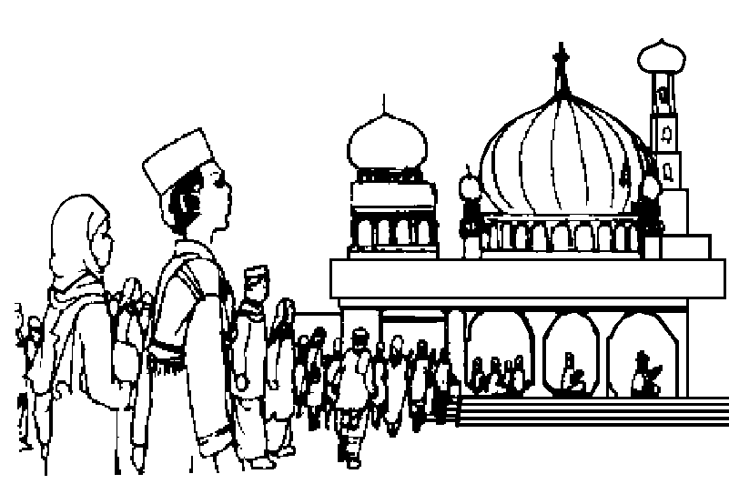
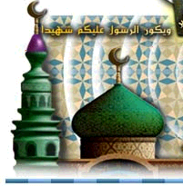


Mengucapkan :
SELAMAT HARI RAYA
IDUL FITRI 1424 H
Mohon Maaf Lahir Dan Batin

Mitra Computer
SEKELUARGA

SELAMAT HARI RAYA IDUL FITRI 1424 H
MOHON MAAF LAHIR DAN BATHIN

Mitra Computer

MENGUCAPKAN

SELAMAT HARI RAYA

IDUL FITRI 1424 H

MOHON MAAF LAHIR DAN BATIN

Mitra Computer

